# BAB III

**ANALISA DAN PERANCANGAN SISTEM**

## Analisis Perancangan

Hal pertama yang perlu dilakukan pada membuat perancangan sistem adalah menganalisis sistem. Analisis sistem merupakan tahapan awal untuk menjelaskan komponen dari sebuah sistem untuk mengidentifikasi sebuah persoalan dan kendala yang terdapat pada suatu sistem supaya sistem bisa berjalan dengan baik.

### Analisis Masalah

Analisis masalah merupakan proses mengidentifikasi sebab dan akubat dibuatnya sebuah sistem bisa berjalan sesuai dengan tujuan dari sistem tersebut. Permasalahan yang diangkat dari penelitian ini yaitu bagaimana cara untuk mendiagnosis penyakit pada mata menggunakan metode *Depth Firts Search* dan *Demster Shafer.*

### Analisis Kebutuhan

Analisa kebutuhan dapat dikelompokkan menjadi dua bagian, yaitu kebutuhan fungsional dan juga kebutuhan non-fungsional.

### Kebutuhan fungsional

Kebutuhan fungsional merupakan kebutuhan yang harus dilakukan oleh sebuah aplikasi untuk mencapai tujuan dari aplikasi tersebut. Dalam aplikasi tersbut, kebutuhan fungsional yang harus dipenuhi sebagai berikut:

* + - 1. Sistem yang dibangun mampu menerima inputan dari user atau pengguna baik untuk mengisi biodata maupun menentukan pilihan dari gejala yang diderita berdasarkan data dari dokter.
      2. Sistem yang dibangun dapat melakukan proses untuk menerima informasi yag berupa hasil diagnosis berdasarkan pilihan-pilihan gejala yang user berikan dengan mengimplementasikan metode *Depth First Search* dan *Dempster Shafer.*
      3. Sistem yang dibangun bisa memberikan solusi atau penanganan sebagai tindakan lanjut berdasarkan kemungkinan hasil diagnosis.

### Kebutuhan non-fungsional

Kebutuhan non-fungsional merupakan kebutuhan yang tidak secara langsung berhubungan dengan sistem dan bertujuan sebagai pelengkap yang dapat mendukung kinerja sistem yang akan dibangun. Adapun kebutuhan non-fungsional yang harus dipenuhi sebagai beriku :

* + - 1. Performa

Sistem yang dibangun harus dapat menampilkan hasil dari proses diagnosis penyakit pada mata.

* + - 1. Ekonomi

Sistem yang dibangun dapat berjalan dengan baik walaupun dengan menghemat biaya yang dikeluarkan

* + - 1. *User Friendly*

Sistem yang dibangun dirancang dengan sederhana sehingga memudahkan *user* dalam menggunakannya

* + - 1. Informasi

Sistem yang dibangun memiliki panduan pengguna yang akan mempermudah *user* dalam menggunakannya.

* + - 1. Kontrol

Sistem yang dibangun tetap bisa dikontrol setelah selesai dirancang agar setiap fungsi dan kinerja sistem terjaga dan dapat memberikan hasil sesuai dengan kinerja *user.*

### Arsitektur Umum Sistem

Arsitektur umum merupakan gambaran proses kerja sistem secara menyeluruh. Arsitektur umum dapat dilihat pada gambar dibawah ini:

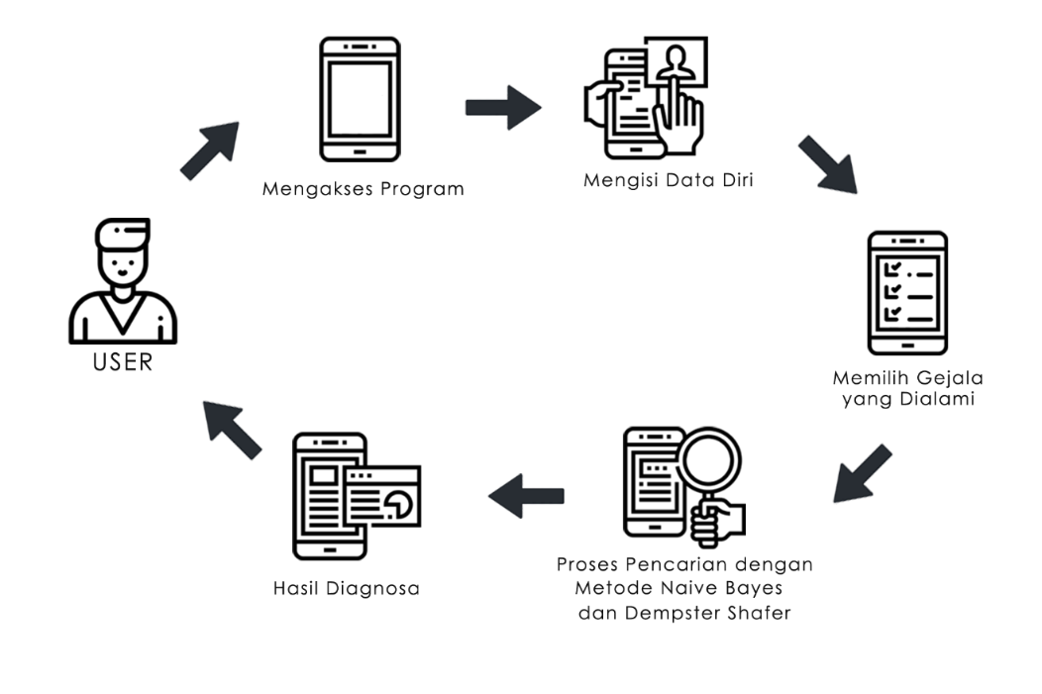

**Gambar 3.2**

Arsitektur Umum

### Pemodelan Sistem

Pemodelan sistem dilakukan bertujuan menentukan fungsi dan tujuan utama dari sistem yang akan dibangun, memudahkan dalam menganalisa kebutuhan dari pengguna dan memperoleh gambaran umum kerja dari sistem yang akan dibangun. Pemodelan sistem dilakukan dengan Use Case Diagram, Activity Diagram dan Sequence Diagram.

### Use Case Diagram

Use Case Diagram digunakan untuk menggambarkan hubungan antara sistem dengan user dan gambaran kebutuhan sistem secara fungsional sehingga user mengerti kegunaan dari sistem dengan mudah. Use Case Diagram dapat dilihat pada gambar dibawah ini:

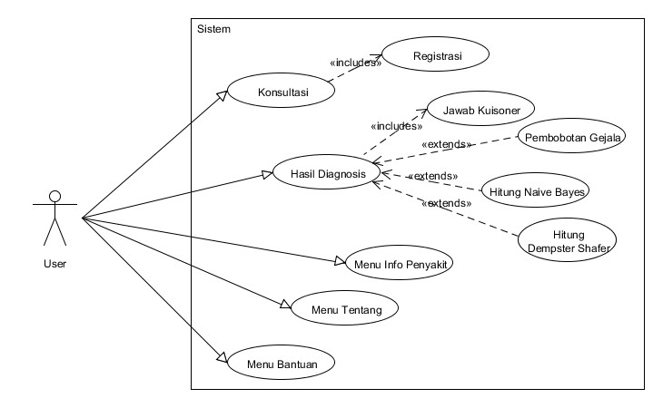

### Actifity Diagram

Activity Diagram digunakan untuk menggambarkan alur aktivitas antara user dan sistem dari awal sampai akhir. Ada dua jenis actifity diagram yang dibuat oleh penulis, yaitu actifity diagram pada halaman utama dan actifity diagram konsultasi.

* + - 1. Activity Diagram pada Halaman Utama.

Menjelaskan proses pada tampilan awal pada pengguna saat pertama kali menjalankan aplikasi yang dapat dilihat pada gambar dibawah ini:

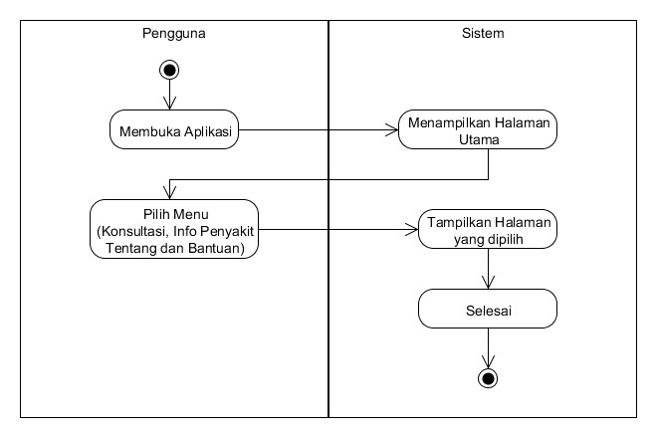

* + - 1. Activity Diagram Konsultasi

Menjelaskan proses pada saat user memilih menu konsultasi dimana sistem akan menampilkan form pengisian data diri dan dapat melakukan proses penginputan. Kemudian user melakukan proses konsultasi dengan memilih gejala yang dialami. Setelah selesai sistem akan menghitung menggunakan metode *Depth first Search* dan metode *Dempster Shafer* yang dimana setelah itu sistem akan menampilkan hasil diagnosis dan solusi tindakan selanjutnya. Activity Diagram tersebut dapat dilihat pada gambar dibawah ini:

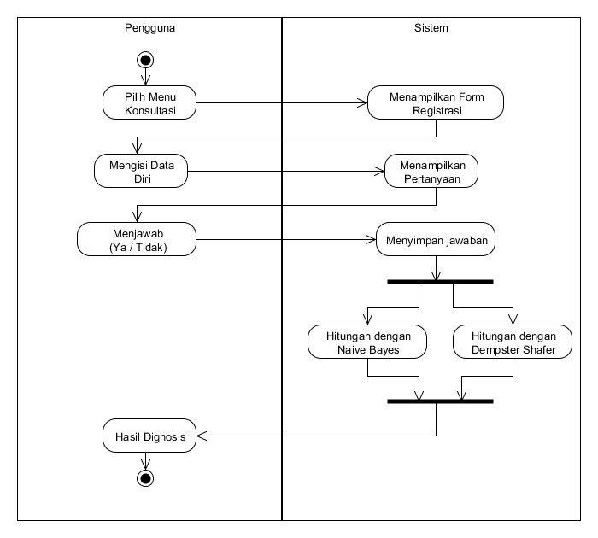

### Sequence Diagram

Sequence Diagram adalah diagram yang menggambarkan interaksi antara objek pada sistem dalam rangkaian waktu.

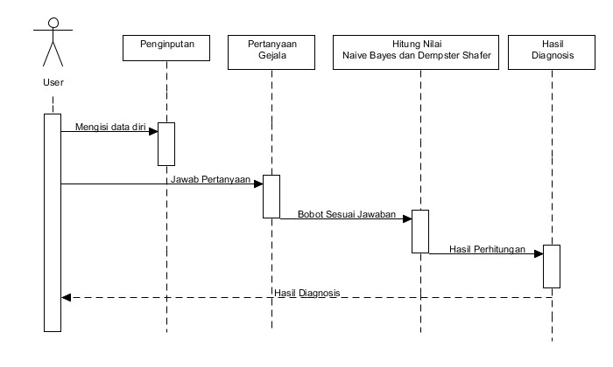

### Flowchart

Flowchart atau diagram alir adalah diagram dengan simbol – simbol grafis yang menyatakan aliran suatu proses secara mendetail dengan menampilkan langkah – langkah yang disimbolkan dengan menghubungkan masing – masing langkah tersebut.

### Flowchart Sistem

Flowchart sistem secara umum dapat dilihat pada gambar dibawah ini:

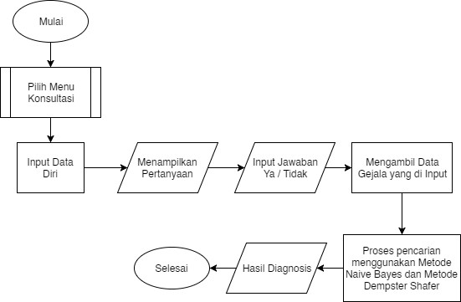

Pada flowchart sistem pertama user melakukan penginputan data diri. Selanjutnya sistem akan menyimpan data diri *user* dan menampilkan pilihan berupa gejala penyakit pada mata. Kemudian user memililih pilihan yang sesuai dengan gejala yang dirasakan. Setelah selesai sistem akan melakukan proses pencarian hasil diagnosis dengan menggunakan metoode *depth first search* dan metode *dempster shafer*. Setelah pencarian maka didapatkan hasil diagnosis dari penyakit.

### Flowchart Metode Depth Firts Search

### Flowchart Metode Dempster Shafer

## Analisis Proses

### Pengumpulan Data

## Perancangan User Interface

### Rancangan Halaman Utama

### Rancangan Halama Pasien

### Rancangan Halaman Konsultasi

### Rancangan Halaman Masukkan Keluhan

### Rancangan Halaman Hasil Keluhan

### Rancangan Halaman Pakar